TUTORIAL PARA CREAR LA WEB DEL DEPARTAMENTO
CON LAS HERRAMIENTAS DE EDUCAMADRID

INTRODUCCIÓN

El objetivo general de este tutorial es conseguir que el profesor pueda elaborar una página web, ya sea personal, del departamento o la que considere oportuno.

Antes de iniciar el proceso de confección de la web es conveniente conocer algunos aspectos sobre la intranet, EducaMadrid, etc.

Intranet es la red informática interna de una organización. En nuestro caso es la red creada dentro del Instituto, con los ordenadores, dispositivos y “cablerio” que hay de puertas para adentro y que permite compartir impresoras, conectarse a Internet, etc.

Dentro de nuestra intranet hay un ordenador que contiene páginas web que se pueden consultar a través de los navegadores, especificando la dirección www.tiernogalvan.es y que tiene el aspecto de la figura 1.

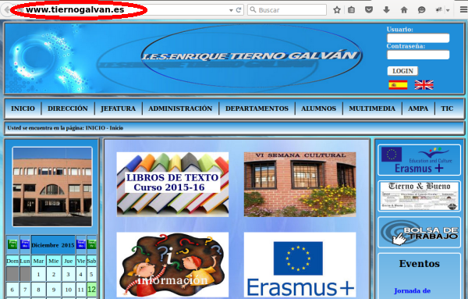Figura 1.- Página web www.tiernogalvan.es

EducaMadrid Es una plataforma tecnológica que engloba diferentes servicios para alumnos, profesores, familias y centros educativos. Desde esta plataforma se pone a disposición de los profesores herramientas informáticas que permiten crear y administrar las páginas web de los institutos, departamentos, aulas, las personales de cada profesor, etc.

El acceso a EducaMadrid se puede hacer a través de la dirección www.educa.madrid.org que mostrará una página como la de la figura 2.

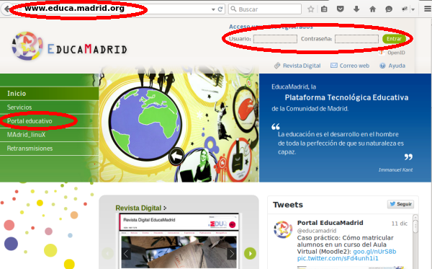Figura 2.- Web de EducaMadrid (www.educa.madrid.org)

En esta página se muestran varias opciones: Inicio, Servicios, Portal educativo, Madrid_linux, etc. a las que se puede acceder sin identificarse, sin introducir usuario y contraseña.

La opción “Portal educativo” da acceso a una página que presenta dos enlaces a la “Documentación” de ayuda para la creación de páginas web. Ver figura 3.

Para acceder a páginas más reservadas o a las opciones que permiten crear las páginas web es necesario identificarse introduciendo el usuario y contraseña.

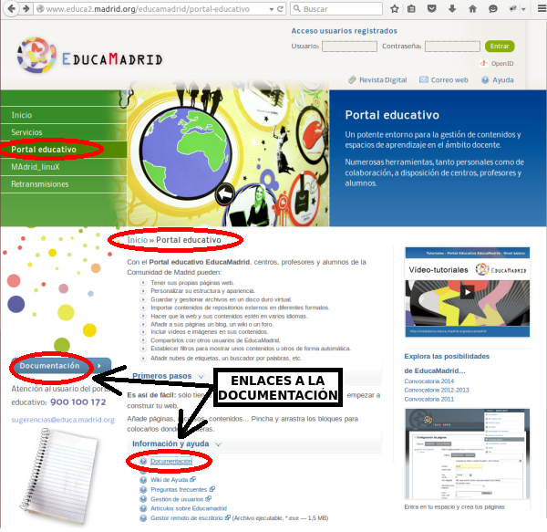Figura 3.- Enlaces a la documentación para la creación de páginas web

La documentación se encuentra agrupada en apartados:

- Web personal
- Mi cuenta
- Mis páginas
- Ejemplo práctico: Diseñar y configurar un espacio web
- Personalizando la apariencia
- Apariencia de los recursos o portlets
- Diseñador web
- Recursos
- Etc.

teniendo una relevancia especial para principiantes el apartado “Web personal”.

Nuestro instituto ha empezado a crear en EducaMadrid un conjunto de páginas web (sitio web) al que se accede con la dirección www.educa2.madrid.org/web/tiernogalvan. Como esta dirección es más difícil de recordar que la de la intranet (www.tiernogalvan.es) se ha colocado un enlace en ésta que lleva a aquella y viceversa.

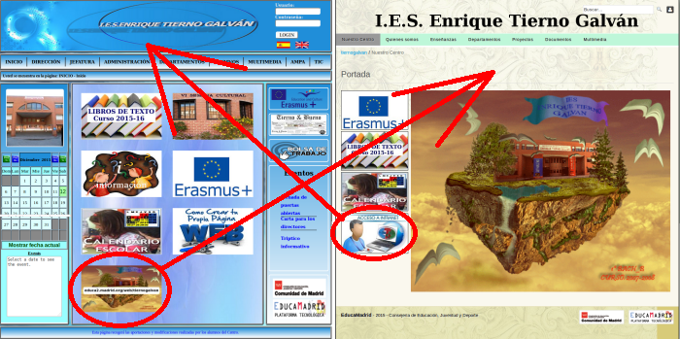Figura 4.- Enlaces entre intranet y EducaMadrid

La intención es dejar en la intranet información de carácter más reservada como pueden ser las compras realizadas por los departamentos, documentos internos, etc. y en EducaMadrid información de libre acceso como las Enseñanzas que se imparten, la localización del Instituto, etc.

Actividades

- Acceder a la página web de la intranet de nuestro Instituto.

- Acceder a la página web del Instituto en EducaMadrid.

- Acceder a la documentación de EducaMadrid sobre la creación de páginas web.

IDENTIFICACIÓN

Aunque para acceder a la documentación de EducaMadrid no es necesario identificarse, para acceder a las opciones que permiten crear y gestionar una página web si es necesario.

Todos los profesores disponemos de una cuenta en EducaMadrid que nos permite el acceso, entre otras cosas, a nuestra cuenta de correo. Esa misma cuenta, con su contraseña, es la que se utiliza para la gestión de webs. El alta, modificación o borrado de las cuentas de los profesores la realiza el profesor Coordinador T.I.C. de cada instituto.

Accediendo a la web de EducaMadrid, introduciendo el usuario y la contraseña y pulsando sobre el botón “Entrar” (ver figura 5) se mostrará una página similar a la de la figura 6.

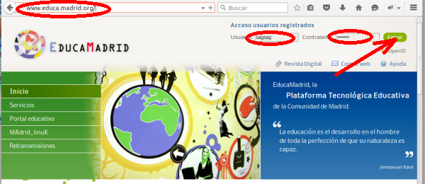Figura 5.- Identificación
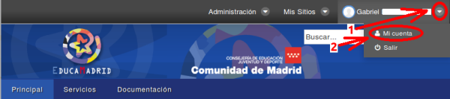Figura 6.- Acceso al perfil de la cuenta
Desde esta página, pulsando sobre el icono situado a la derecha del usuario y eligiendo la opción “Mi cuenta” se puede realizar operaciones como cambiar la contraseña o personalizar el perfil del usuario (fotografía, dirección, etc.).

EducaMadrid en http://ayuda.educa.madrid.org/index.php/Educa62_Panel_de_control tiene información de ayuda al respecto.

Actividades

- Identificarse en la web de EducaMadrid con el usuario y contraseña adecuados. Si no sabes cuál es tu usuario y/o contraseña pregúntaselo al Coordinador TIC.
- Cambiar la contraseña del usuario.

CREACIÓN DE LA PÁGINA WEB DEL DEPARTAMENTO

Si se quiere habilitar un espacio en el disco de un ordenador para que los profesores guarden sus ficheros y se pretende que exista una mínima organización para que no se mezclen los ficheros de usuarios distintos, resulta lógico crear una carpeta para cada profesor, aunque algunos profesores tengan solamente un (o ningún) fichero.

Cuando se trata de páginas web lo primero que hay que hacer es crear lo que se llama “un sitio web”, destinado a contener las páginas (una o varias) web del profesor, departamento, clase, …

Para crear el sitio web y la primera página, se debe desplegar el submenú “Administración” y elegir “Panel de control”.

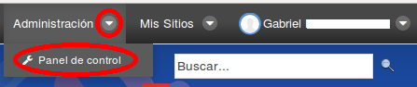Figura 7.- Panel de control

Seleccionar “Sitios web”

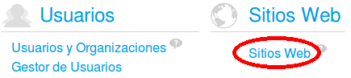Figura 8.- Sitios web

Seleccionar el departamento, desplegar el menú “Acciones” y seleccionar la opción “Administración de este sitio web” como se muestra en la figura siguiente:

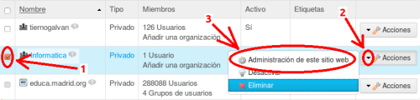Figura 9.- Administrar el sitio web

A continuación hay que asegurarse de que se encuentra seleccionada la pestaña “Páginas públicas” y se pulsa sobre “+ Añadir página”, como se muestra a continuación:
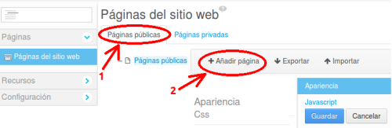Figura 10.- Añadir página

En la ventana “Añadir página” debe realizarse:

- Asignar un nombre a la página. Por ejemplo “Inicio”, o el nombre del Dto.
- Elegir el tipo o estructura de la página. Puede ser de una única columna.
- Pulsar sobre el botón “Añadir página”.

Ya está creada la página pero aún no tiene contenido. Para acceder a ella hay que poner en el navegador la dirección www.educa2.madrid.org/web/nombre_dto/nombre_página, teniendo en cuenta que el nombre_dto es el previamente asignado y el nombre_página es el dado en el paso anterior, al crear la página.

Actividades

- Crear la página web del departamento, inicialmente en blanco.

